1. **登录**

进入“讴客”微信小程序，左下角选择“讴客”，点击上方“请点击登录”，输入手机号与密码进行注册登录。

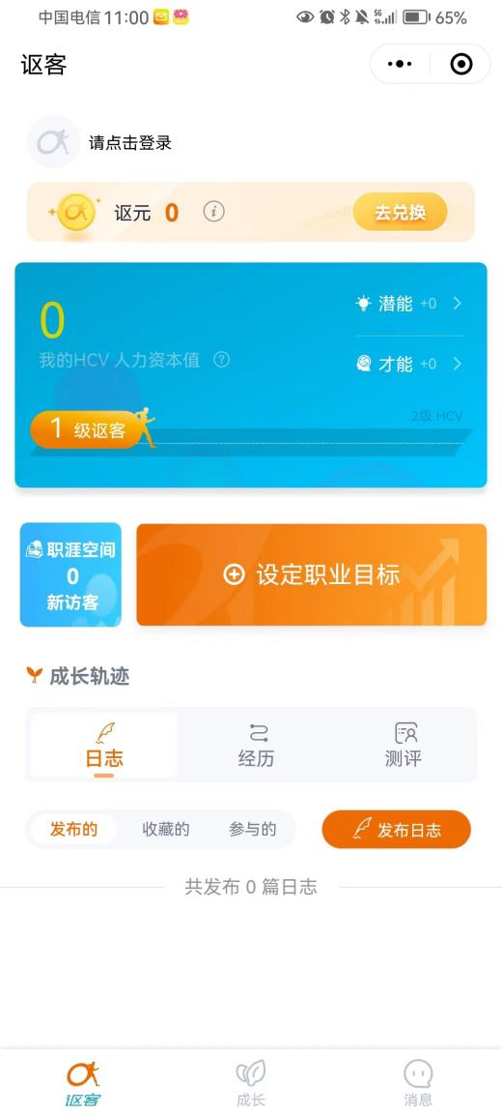

1. **实践日志发布**

在最下面一列选择“实践”，实践过程中，需每日进行日志记录。团队成员都可点击“发布日志”按钮，设置日志分类，发布日志内容。

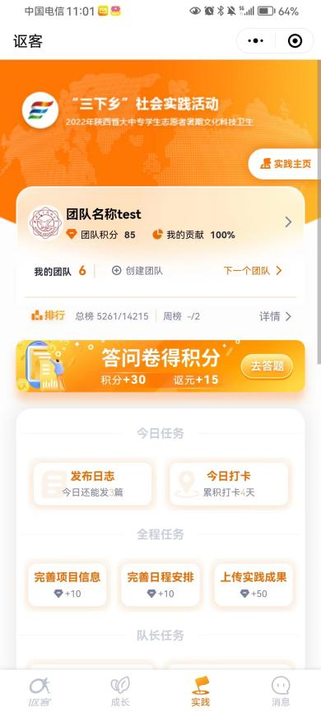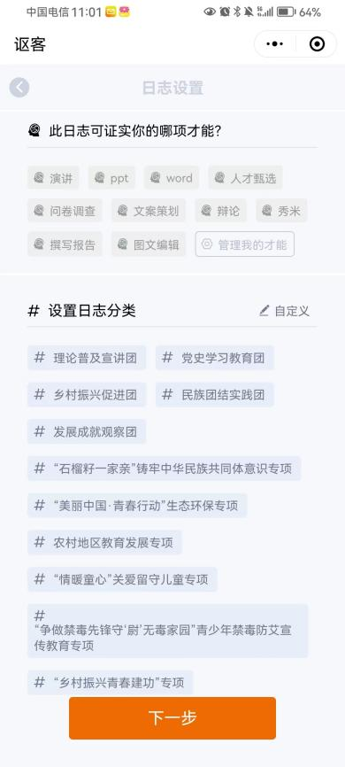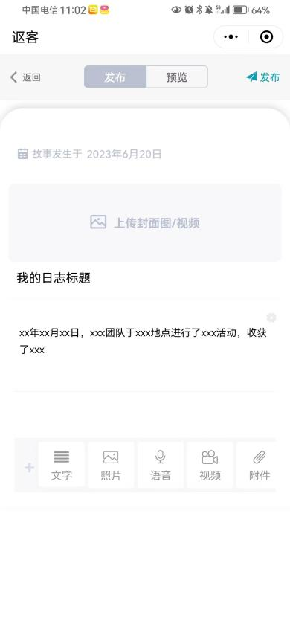

1. **队长任务**

①各实践团队队长均需完成“上传团队分工”任务

②“重点项目”以及“培育团队”的实践团队队长需要完成“申请重点团队”任务

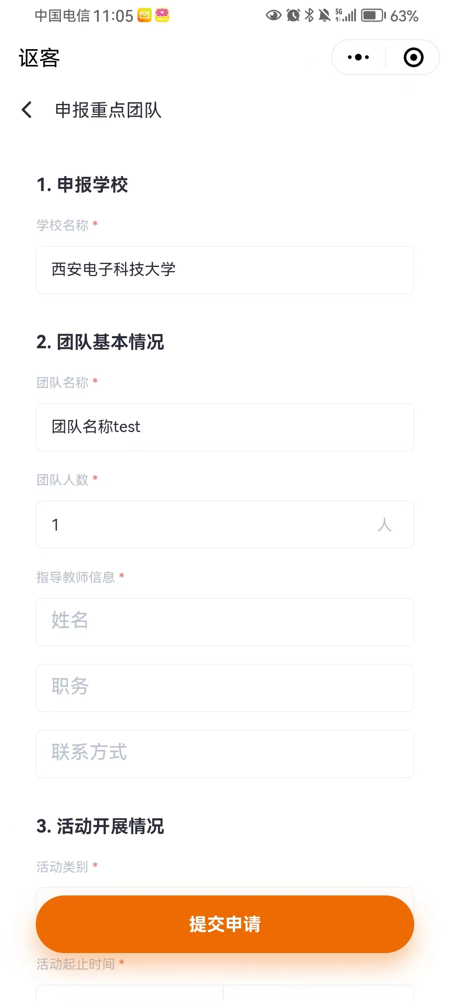

1. **全程任务**

实践结题前，各实践团队需要完成全程任务的“完善项目信息”、“完善日程安排”以及“上传实践成果”部分。

